附件三
全國中小學資訊應用競賽
115年度貓咪盃競賽-程式說明文件(草案)

組別：■國小動畫 □國小遊戲 □國中生活應用

題目:作品名稱
任務 | 敘事設計 | 動畫規劃流程圖
任務一
任務二
任務三

【範例】
題目: 小樹苗的奇幻校園之旅
任務 | 敘事設計 | 動畫規劃流程圖
任務一 | 一開始，小樹苗靜靜地站在學校花圃中，當音樂響起時，它展開奇幻旅程。它從花圃起飛，沿著操場飛一圈，過程中小樹苗會依照飛行方向變換姿勢。當飛回原點時，小樹苗停下來，抬頭望向太陽。此時太陽變得閃亮，小樹苗受到陽光照射後葉子變得更加翠綠，身體也長大一點，準備展開下一段旅程。 | 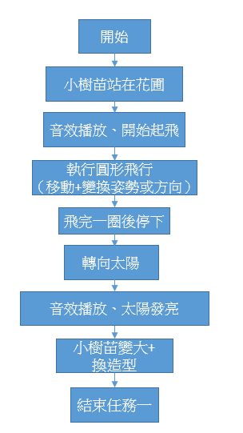
任務二 | 小樹苗飛到校門前的池塘，先緩慢下降靠近水面。小樹苗低下頭喝水。畫面搭配水波紋動畫與咕嚕咕嚕的喝水音效，代表小樹苗正在補充水分。喝水後小樹苗再次變大，葉子變得更光滑、閃亮，這時畫面逐漸轉場至下一段冒險。 | 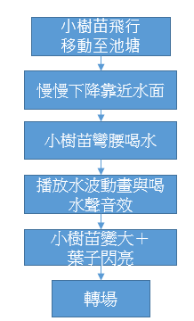
任務三 | 小樹苗來到花園，在花園中發現了肥料與垃圾。當飛行靠近垃圾時，小樹苗先聞一聞、然後快速離開，畫面有紅色提示表示不適合。靠近肥料時，小樹苗會自動吃下，畫面播放閃爍動畫與咀嚼音效。最終落地長成一棵強壯的大樹，畫面中出現光芒與結語字幕，結束這場奇幻旅程。 | 